合 同 书
 |  | 合同编号： | 豫财磋商采购-2021-1060
甲方： | 河南工业职业技术学院 | 项目名称： | 河南工业职业技术学院电子信息工程技术专业群“技能图书馆”建设项目
乙方： | 中国通信建设集团有限公司 | 签约地点： | 河南.南阳.宛城区
甲乙双方根据豫财磋商采购-2021-1060号“河南工业职业技术学院电子信息工程技术专业群“技能图书馆”建设项目”项目中标通知书和招投标文件，根据《中华人民共和国政府采购法》、《中华人民共和国民法典》等法律法规规定，经双方协商一致，订立本合同。
一、项目清单及合同金额
1．项目清单与报价：
序号 | 设备（产品）名称 | 品牌 | 规格型号 | 单位 | 数量 | 单价 | 合计
1 | 电子教学资源（集成电路）及电子元件测试平台 | 杭州朗讯 | LK8810S | 套 | 1 | 152500 | 152500
2 | 集成电路开发教学平台 | 杭州朗讯 | LK8820 | 套 | 1 | 187500 | 187500
3 | 单片机运动控制系统综合实训平台 | 赛曙科技 | ROBOTAC2021 | 套 | 1 | 183600 | 183600
4 | 机器人技能训练平台 | 赛曙科技 | 赛曙科技定制 | 套 | 1 | 95200 | 95200
5 | 教学一体机电子白板 | 希沃 | FX-86 | 台 | 1 | 31980 | 31980
6 | 录像编辑设备 | 索尼 | A7M3 （ILCE-7M3） | 台 | 1 | 18000 | 18000
7 | 录像设备镜头 | 索尼 | SEL24105G | 个 | 1 | 9800 | 9800
8 | 录像设备三脚架 | 索尼 | VCT-VPR1 | 个 | 1 | 1900 | 1900
9 | 多功能一体机 | 联想 | YOGA27 | 台 | 2 | 8800 | 17600
10 | 交换机 | TP-LINK | TL-TL-SG1048 | 台 | 1 | 2100 | 2100
11 | 路由器 | TP-LINK | TL-WAR1200L | 台 | 1 | 1200 | 1200
12 | 人工智能开发套件 | 大疆 | RoboMaster S1 | 套 | 2 | 5600 | 11200
13 | 机器人小车开发套件 | 塔克创新 | ABOT-M1 | 套 | 1 | 9600 | 9600
14 | 电子系统开发套件 | 塔克创新 | ROS机器人 | 套 | 1 | 3200 | 3200
15 | 多功能测量仪器 | YourCee | YourCee ADALM2000 | 套 | 7 | 2250 | 15750
16 | 单片机技术应用开发套件 |  | JMC- KX-3160 | 套 | 1 | 55000 | 55000
17 | 3D打印机 | 深圳极光尔 | A8S | 台 | 1 | 19800 | 19800
18 | 激光雕刻（切割）机 | 铭创科技 | 6090 | 台 | 1 | 26000 | 26000
19 | 智能实验系统综合测试平台 | 优利德 | LAB-420 | 套 | 7 | 30218.58 | 211530
20 | 服务器 | 戴尔 | T40 | 台 | 1 | 11000 | 11000
21 | 智能刷卡排位电源管理系统 | 优利德 | 定制 | 个 | 7 | 5950 | 41650
22 | 大型仪器过程控制电源 | 优利德 | 定制 | 个 | 1 | 5300 | 5300
23 | 门禁管理系统 | 优利德 | 定制 | 套 | 1 | 18000 | 18000
24 | 智能仪器柜 | 优利德 | 定制 | 套 | 1 | 6300 | 6300
25 | 手持示波表 | 优利德 | UTD1050DL | 台 | 1 | 2500 | 2500
26 | 多路温度测试仪 | 优利德 | UT3216 | 台 | 1 | 3300 | 3300
27 | 万用表 | 优利德 | UT191N | 台 | 8 | 450 | 3600
28 | 水平仪 | 优利德 | LM550G-LD | 台 | 2 | 480 | 960
29 | 数字电桥 | 优利德 | UT622C | 台 | 1 | 1500 | 1500
30 | 热像仪 | 优利德 | UTI260B | 台 | 1 | 2100 | 2100
31 | 电子负载 | 优利德 | UTL8512 | 台 | 1 | 2200 | 2200
32 | 测距仪 | 优利德 | LM70V | 台 | 2 | 200 | 400
33 | 温湿度表 | 优利德 | UT332 | 台 | 2 | 520 | 1040
34 | 红外线测温仪 | 优利德 | UT301A+ | 台 | 2 | 240 | 480
35 | 电子维修组套 | 优利德 | ZO200020 | 套 | 8 | 250 | 2000
36 | 环境改造 |  | 定制 | 项 | 1 | 35000 | 35000
总计金额 |  | 大写：壹佰壹拾玖万柒佰玖拾元整 小写：1190790.00元

2．项目具体参数：详见附件；
3．合同含税金额：¥1190790元（大写：壹佰壹拾玖万柒佰玖拾元整）
4．合同价包含全部设备和软件交货价，包含但不限于设备包装、运输、安装、调试、售后服务、培训等一切费用。该价在合同履行期间固定不变。
5.开票： ¥1155790元（大写：壹佰壹拾伍万伍仟柒佰玖拾元整）的硬件，税率13%；¥35000元（大写：叁万伍仟元整）的技术服务发票，税率6%。

二、合同履行
1．交货时间：合同签订后30日交货并调试完成。
2．交货地点：河南工业职业技术学院孔明路校区。
3．甲方应在设备到达指定地点前两日内，提供符合安装调试的相关条件环境。
4．开箱验货：仪器设备全部到货后甲方组织使用部门、档案管理部门有关人员会同乙方开箱验货。乙方必须提供设备的出厂证明，生产商关于设备的权利、质量合格声明，装箱单、仪器设备合格证、使用说明书、保修卡、安装图或电路图等相关资料。乙方必须取保货物为全新原厂正品设备。
5．乙方负责设备安装调试，乙方承担设备安装调试所有附件和材料，并进行安装培训；且应留足甲方首次单独调试和验收所用材料。附件和安装材料需经甲方质量验收后，方可进场使用和施工。
6．设备正常运行后，乙方免费培训甲方至少四名技术人员，使熟练掌握、独立工作为止（包含设备及针对典型零件及耗材的装卸、加工培训、操作人员达到熟练处理设备安装、日常保养、设备故障判断及排除能力）。
7．乙方在安装调试设备时，应严格执行施工规范、安全操作规程、防火安全规定、环境保护规定，如出现安全事故乙方应该负全责。遵守国家或地方政府及有关部门对施工现场管理的规定，施工中未经甲方同意，不得随意拆改原建筑物结构及各种设备管线，妥善保护好施工现场周围建筑物、设备管线、古树名木不受损坏。做好施工现场保卫和垃圾消纳等工作。

三、履约验收
1．乙方提供的设备软件与附件为最新生产的原装正品，各项指标符合国家检测标准和出厂标准，各项技术参数符合招标文件要求和乙方投标文件承诺。
2．乙方提供的产品不符合规定或质量不合格，由乙方负责更换，并承担换货而发生的一切费用。乙方不能更换的，按不能交货处理。
3．乙方应保证所提供软件不侵犯第三方专利权、商标权、著作权或其他知识产权。若侵犯了第三方上述权利，并导致第三方追究甲方的责任，甲方受到的损失，应由乙方承担。
4．乙方履约完成并提交验收申请后7个工作日内，甲方按国家相关标准和招投标相关文件自行组织有关专业人员进行验收。
5．验收内容为软件数量、运行质量和人员培训情况。
四、付款方式及期限
1．采用人民币转账结算方式。乙方开具以河南工业职业技术学院为客户名称的增值税专用发票。
2．乙方向甲方指定的账户支付本合同总价款5%的履约保证金。该履约保证金在乙方履行完交货义务且甲方验收合格后自动转为质量保证金，质保期满后（一年）无质量问题无息退还。采购项目付款方式为验收合格后15个工作日内甲方向乙方支付合同金额的100%，付款前乙方向甲方提供全额发票。
五、保修条款、售后服务
1．严格遵守招标文件要求和投标文件承诺，设备验收合格后，三年免费质保，三年免费上门服务（其中软件五年免费升级和质保，五年免费上门服务），提供技术服务、技术培训、售后服务方案。
包修期内对产品质量实行免费“三包”服务，如设备和系统出现质量问题，2小时响应,4小时内到达现场，24小时内解决问题，在质保期内设备出现故障，24小时内不能解决提供备品支持。质保期内提供免费上门服务，质保期外的收费按相关行业规则或双方协商收取。
2．乙方将向甲方免费提供7×24小时电话服务，内容包括：对于乙方所有产品的技术问题的解答；对于乙方所有产品的市场信息的咨询；对于乙方所有产品的升级与修补的咨询；对于乙方公司客户服务流程以及商务流程的咨询；售后服务地址：南阳市卧龙区信臣路966号电信公司；联系人：刘立航，电话： 18039315920 。
六、相关权利及义务
1．甲方在验收时对不符合招标文件要求和投标文件承诺的产品有权拒绝接收，并追究违约责任。
2．甲方有义务在合同规定期限内协助履行付款。
3．甲方有义务对乙方的技术及商业秘密予以保密。
4．由于产品质量和乙方销售服务过程中产生的各种费用及责任由乙方承担。
5．乙方提供产品或设备若单证不全、包装瑕疵或其他与约定不符的质量问题，甲方有权拒收，由此造成的责任由乙方承担。如因乙方产品质量问题引发安全事故，责任由乙方承担。
6. 乙方有权利按照合同要求及时支付相应合同款项。
7．乙方有义务按照招标文件要求和投标文件承诺提供良好服务。
七、违约责任
1．甲方逾期付款，应按照中国人民银行授权全国银行间同业拆借中心受权发布贷款市场报价利率标准向乙方支付利息。
2．若因乙方原因导致逾期交货，从逾期之日起每天按本合同总价0.2%的数额向甲方支付违约金；逾期二十个工作日以上的，甲方有权终止合同，并按照乙方违约处理。
3．因不可抗力造成违约，甲乙双方另行协商解决。
八、争议
双方本着友好合作的态度，对合同履行过程中发生的违约行为及时进行协商解决，但仪器设备技术参数不得低于招标文件要求和投标文件承诺。如不能协商解决可向合同签订地人民法院诉讼。相关费用由过错方支付。
九、其他
1．合同所有附件均为合同的有效组成部分，与合同具有同等的法律效力。
2．本合同经双方代表签字盖章后生效。本合同一式陆份，甲方肆份，乙方贰份。
3．其他未尽事宜，由甲乙双方友好协商解决，并参照《中华人民共和国民法典》有关条款执行。

甲 方： |  | 河南工业职业技术学院 |  |  | 乙 方： | 中国通信建设集团有限公司
开户行： |  | 中原银行南阳兴宛支行 |  |  | 开户行： | 中国建设银行北京广安门支行
账 号： |  | 500020949400010 |  |  | 账 号： | 11001042200056039920-0024
统一社会信用代码： |  |  |  | 12410000419043018D | 统一社会信用代码： |  |  | 91110000100001609Y
委托代理人： |  |  |  |  | 委托代理人：
联系人： |  |  |  |  | 联系人： | 刘立航
地 址： | 河南.南阳.宛城区工农路291号 |  |  |  | 地 址： | 北京市丰台区凤凰嘴街1号院1号楼10层
电 话： |  |  |  |  | 电 话： | 18039315920
签约时间： |  |  | 2021年 月 日 |  | 签约时间： |  | 2021年 月 日

附件：详细参数
序号 | 设备名称 | 技术规格参数 | 数量 | 单位
1 | 电子教学资源（集成电路）及电子元件测试平台 | 一、电子元件测试平台规格技术参数：  1、 平台基本规格：  （1） 供电电源：AC220V/5A；  （2） 配线结构：（L）火线+ （N）零线+ （G）地线；  （3） 主机尺寸：600mmX600mmX 1450mm；  （4） 温度范围:-10~7（TC；  （5） 对外接口： USB2. O/USB3. 0/AC220V/测试端口;  （6） 工控机：4G内存/500G硬盘/液晶显示器/Windows?操作系统;  2、 配置工业级模块规格：  （1）测试专用机柜：1套；  （2）测试专用高精度电源：1套；  （3）安全指纹门锁：1套；  （4）人体工学模组：1套：  （5）漏电保护装置：1套；  （6）带电保护开关：1套；  （7）静音直流风扇：1套；  3、配置IV测试模块规格:  (1)基准电压：4个;  (2)基准驱动电压:VIH、VIL；  (3)基准比较电压:VOH、VOL；  (4)基准电压范围：±10V；  (5)指示灯接口： 2个;  (6)测试控制接口 ： 1个;  (7)机械手接口： 1个;  4、配置PM测试模块规格:  (1)模块通道数：2；  (2)电源工作模式：四象限:PV+、  PV-、 PI+、 PI-；  (3)测量工作方式：四象限:MV+、  MV-、 MI+、 MI-；  (4)电压范围：±20V；  (5)电流范围：±100 mA；  (6)电流档位：土］ 00mA ± 10mA  + 1mA ± 100uA ±10 nA ± 1 uA；  (7)驱动分辨率：16 Bits；  (8)测量分辨率：16 Bits；  (9)电压电流钳位分辨率：16 Bits；  (10)电压驱动精度:+ 0. 05% (FS)；  (11)电流驱动精度:±0.5%(FS)；  (12)电压测量精度:±0. 1%(FS)；  (13)电流测量精度:±0. 5%(FS)；  (14)PMU 功能:YES；  (15)PMU 钳位：YES；  (16)PMU 分辨率：16bit；  (17)PMU驱动精度:0.15%；  (18)PMU测量精度：0.15%；  5、配置PE测试模块规格:  (1)通道数：16PIN；  (2)时钟信号范围：8KHz-lMHz；  (3)驱动及比较电平范围：±10V；  (4)驱动及比较电平精度：±10 mV；  (5)驱动及比较电平分辨率：16 bit；  （6）驱动电平；VIH VIL；  （7）比较电平：VOH VOL；  （8）用户继电器：四个；  6、 配置WM测试模块规格：  （1）交流信号发生通道：1；  （2）失真度及频率测量通道：2；  （3）可发生波形：正弦波；  （4）可测量波形：正弦波；  （5）发生频率范围：10Hz-200kHz；  （6）测量频率：lkHz；  （7）测量幅值范围：±5V；  （8）测量精度：±0.20%：  （9）测量分辨率：1kHz；  7、 配置CS测试模块规格：  （1）控制8X16光继电器矩阵开关；  （2）控制16只继电器，提供继电器空接点；  （3）提供20MHz单片机编解码功能，并扩展128K RAM （8bit） , RAM数据可由PC机读/写。  8、 配套软件性能规格参数：  （1）集成电路教学测试软件实现对测试系统的设备监测，实时监测设备的各种状态与运行情况；为验证投标设备性能，投标提供该功能操作截图加盖公章；  （2）平台可以记录用户信息、设备的工作记录、测试过程中的各种数据，并通过网络将数据上传到服务 器保存；为验证投标设备性能，投标提供该功能操作截图加盖公章；  （3）平台还提供统计、在线分析、智能决策等诸多功能模块对IC测试数据进行分析与决策，辅助师生 更好的做好IC测试工作；  （4）平台采用扁平化设计，功能分区清晰明确；  9、 配套技术资料:配套相关教材、设备使用说明书、安装维护手册、实验指导书；  10、能满足全国职业院校技能大赛集成电路开发及应用赛项技术标准，投标提供相关证明材料；  二、电子元件测试平台主要技术规格参数：  11、 测试接口： 2个；  12、 测试区：1个；  13、 练习面包板面积：180mmX 190mm；  14、 虚拟万用表接口： 4个；  15、 虚拟示波器接口 ： 5个；  16、 测试模块与测试电路：6块，ADC板1块、DAC板1块、2003板1块、4511板1块、综合板1块、 转接板1块;  17、应用开发模块：8块，M0主控模块1块、各类温度传感器模块1块、超声波距离检测模块1块、电平转换模块1块、双路H桥电机控制1块、12864液晶模块1块、通信总线模块1块、矩阵键盘模块1块;  18、SCSI 1 OOP 连接线：1. 5m;  三、电子教学资源（集成电路）主要内容:  19、集成电路开发及应用教学资源（基于LK32T102单片机），视频格式，总时长120分钟;  20、集成电路应用教学资源，视频格式，主要包含电子电路的一般调试方法、多谐振荡器的分析及应用、SMT工艺回流焊概述、无人机装调及飞行等;  21、集成电路虚拟仿真教学资源，视频格式，主要包含芯片封装、芯片检测、晶圆检测等;  22、集成电路应用微课视频教学资源主要包含输入失调电压测试、输出高电平电压测试、手动分选芯片测试、共模抑制比测试、ULN2003芯片测试案例、仿真训练之74LS04芯片MAP图标定、仿真训练之CD4511 芯片MAP图标定、集成电路应用之基于单片机的电机温控自动调节系统、集成电路应用之基于单片机的 按键控制和液晶显示系统;  23、支持手机端及PC端学习使用，支持网页登录及二维码扫描登录，须提供链接网址及二维码图片：链接网址：http://www.ic-edu.net及二维码图片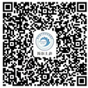 | 1 | 套
2 | 集成电路开发教学平台 | 一、平台系统规格：  1、电源规格：AC220V/5A；  2、 对外接口: USB2.0、USB3.0、AC220V、测试接口；  3、工控机：8G内存/1T硬盘/19英寸触控显示器/Windowsl0操作系统，配有鼠标、键盘;  二、模块配置规格参数：  4、 工业机柜：采用双层机架，最多可以配12块测试模块；数量：1套；  5、 触控显示屏：电容屏多点触控，触摸精准，无漂移；数量：1套；  6、 高精度电源：提供多路高精度直流电源，供测试主机模块使用；数量：1套  7、软启动装置套：电源由软件控制，测试主机具有自我保护功能；数量：1套；  8、安全指纹门锁：柜门免钥匙开启，支持指纹、密码解锁；数量：1套；  9、人体工学模组：键盘支架可折叠，可收进柜体，一体化设计；数量：1套；  10、漏电保护装置：支持短路、过载、漏电保护功能；数量：1套；  11、静音直流风扇：提供不少于3路静音直流风扇，散热性能优良；数量：1套；  12、工作照明装置：内置LED照明装置，方便板卡更换及维修；数量：1套；  三、接口与通信模块(CM)性能：  13、通信方式：USB3.0；  14、电源指示：六路电源指示灯；  15、接口：LED灯控制接口、电源控制接口；  四、参考电压与电压测量模块(VM)  16、参考电压范围：-10V~+10V；  17、参考电压精度：±10mV；  18、参考电压分辨率：16bits；  19、驱动、比较电平：VIH、VIL、VOH、VOL；  20、电压测量范围：-30V~+30V；  21、电压测量精度：±0.05%；  22、电压测量分辨率：16bits；  23、分选机接口：TTL电平接口；  五、四象限电源模块(PV)  24、模块通道数：4路；  25、最大配置模块数：2块；  26、电源工作模式：四象限：PV+、PV-、PI+、PI-；  27、测量工作模式：四象限：MV+、MV-、MI+、MI-；  28、电压范围：-30V~+30V；  29、电流范围：-500mA~+500mA；  30、电流档位：1uA、10uA、100uA、1mA、10mA、100mA、500mA；  31、电压/电流驱动精度：±0.05%/±0.1%；  32、驱动分辨率：16bits；  六、数字功能管脚模块(PE)  33、模块通道数：16路；  34、最大配置模块：4块；  35、驱动/比较电平：VIH、VIL/VOH、VOL；  36、驱动、比较电压范围：-10V~+10V；  37、PMU通道：8路；  七、模拟功能模块（WM）  38、模块通道数：2路信号源、2路交流表；  39、最大配置模块数：2块；  40、 交流输出波形：正弦波、三角波、锯齿波；  41、交流驱动分辨率/精度：16bits/±0.1%；  42、偏置电压范围：-10V~+10V；  43、交流最大峰峰值：+20V；  44、交流输出滤波器：LPF（10kHz）、LPF（100kHz）、ALLPASS；  45、测量信号种类：交流信号有效值、总谐波失真度；  46、测量量程/采样点：-10V~+10V/10~1024；  47、低速采用速率/分辨率/精度/偏置电压范围：100kHz/16bits/±0.05%/-10V~+10V；  48、高速采样速率/分辨率/精度：10MHz/12bits/±0.2%；  八、模拟开关与时间测量模块（ST）  49、最大配置模块：2块；  50、模拟开关：8X16光继电器矩阵开关；  51、用户继电器：16个；  52、用户时钟信号：1kHz~1MHz；  53、TMU通道数：1路  54、输入信号电压范围/阻抗：-10V~+10V/50Ω/1MΩ；  55、触发电平范围/精度/分辨率：-10V~+10V/20nS/16bits；  56、时间测量精度：10nS；  57、计数时钟：100MHz；  九、配置软件性能：  58、软件运行环境:Windows7及以上；  59、用户开发工具:VS2013  60、编程语言:C/C++  61、软件功能：  （1）设备管理：获取并显示硬件板卡信息（编号、名称、状态等）；  （2）芯片测试：用户可编写芯片程序，载入程序完成测试；软件提供手动和连续测试模式；  （3）数据显示：根据用户测试程序测试出来的数据信息进行波形信号（包括波形图，频谱图）输出显示，同时可对波形图进行操作；  （4）日志及用户管理：可对用户的操作进行日志记录，提供历史日志查看和查询等在管理员权限能够对软件用户账号进行管理，包括增删改查等；  十、配置集成电路应用开发资源系统性能：  62、测试区1个：支持多种案例测试板测试；  63、练习区1个：支持自主搭建测试电路；  64、接口区1个：连接测试机与练习区数据传输；  65、配件区：配置多种测试实验工具、耗材；  66、接口：SCSI100P接口2个、96Pin接口6个；  67、M0核心模块：支持单电源供电，且内嵌高精度高速及低速振荡器，以及具备多种低功耗工作模式。同时，集成了多路增强型 PWM，多通道模拟比较器和高速运算放大器，可满足多种电机及功率控制应用；  68、电平转换模块：高低电平转换，输入低电平，输出高电平；  69、超声波测距模块：用于完成超声波的发射和接收，通过定时器读取测距的时间可算出距离，进行测距；  70、转接模块：通过转接板把信号传输到测试机； | 1 | 套
3 | 单片机运动控制系统综合实训平台 | 一、功能  ROBOTAC2021机器人平台主要包含通用船足机器人底盘、船足电铲机器人、轮式独臂机器人-150、履带射击机器人、牛魔王机器人、自动机器人、电铲攻击150机器人，用于学生创新实验实训及全国大学生机器人大赛Robotac竞赛技能训练。  二、主要技术规格  1、CRGNC-SF通用船足机器人底盘规格（数量：1台）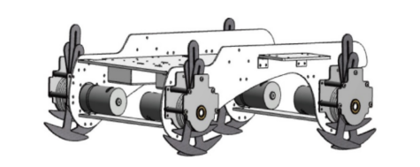  （1）功能：通过遥控，可操作机器人实现前进、后退、左转、右转、原地转向等动作；  （2）组成：完整的船足机器人底盘1套（车架1个、电机4台、船足机构4套）、电机驱动2台、锂电池1块、遥控器1台、接收机1台；  （3）船足机器人底盘：船足机构宽55mm，钢制曲轴，碳纤维材质足片；40W直流有刷电机，额定电压12V，搭配行星齿轮减速箱，空载转速不低于400rpm，电机直径36mm，出轴直径8mmD型带M4固定孔。  （4）电机驱动：12V~24V宽范围动态供电；双路驱动，可接收两路PPM/UART两种控制信号、根据编码器线数可实现8种两路电机开环/闭环控制、可自由配置编码器线数、有电流保护；  （5）锂电池：3S锂电池，标称电压11.1V，标称容量2200mAh；  （6）遥控器：6通道，频率2.4GHz，具有自动调频和双向传输功能，调制方式为GFSK，摇杆分辨率为4096级。  3、CRESH-SF船足电铲机器人规格参数（数量：1台）  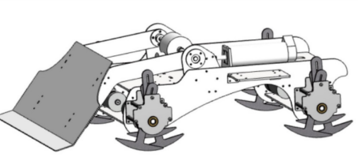  （1）功能：通过遥控，可操作机器人实现前进、后退、左转、右转、原地转向及独臂机构的前后上下运动。  （2）组成：完整的船足机器人底盘1套（车架1个、电机4台、船足机构4套）、电机驱动2台、锂电池1块、遥控器1台、接收机1台，电铲机构1套（结构架1套、空心杯电机1台、蜗轮蜗杆减速箱1台，不锈钢铲1个）；  （3）船足机器人底盘：船足机构宽55mm，钢制曲轴，碳纤维材质足片；40W直流有刷电机，额定电压12V，搭配行星齿轮减速箱，空载转速不低于400rpm，电机直径36mm，出轴直径8mmD型带M4固定孔。  （4）电机驱动：12V~24V宽范围动态供电；双路驱动，可接收两路PPM/UART两种控制信号、根据编码器线数可实现8种两路电机开环/闭环控制、可自由配置编码器线数、有电流保护；  （5）锂电池：3S锂电池，标称电压11.1V，标称容量2200mAh；  （6）遥控器：6通道，频率2.4GHz，具有自动调频和双向传输功能，调制方式为GFSK，摇杆分辨率为4096级，数据输出为PPM，DC6V供电；  （7）电铲机构：铝合金结构，不锈钢铲面，能实现拍打攻击和掀翻动作，能将铲面停滞在运动范围内的任意位置。  4、CROAR-SF轮式独臂机器人-150规格（数量：1台）  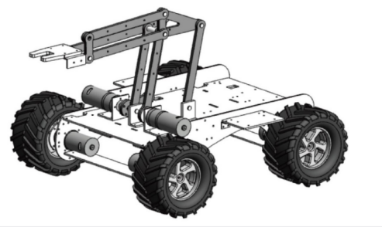  （1）功能：通过遥控，可操作机器人实现前进、后退、左转、右转、原地转向及电铲机构的拍打攻击、掀翻等动作。  （2）组成：完整的150轮式机器人底盘1套（车架1个、电机4台、150mm轮胎4套）、电机驱动2台、锂电池1块、遥控器1台、接收机1台独臂机构1套（结构架1套、电机2台）；  （3）150轮式机器人底盘：轮胎直径150mm，宽87mm，白色工程塑料轮毂，黑色橡胶人字纹轮胎，附带铜制14mm联轴器；40W直流有刷电机，额定电压12V，搭配行星齿轮减速箱，空载转速不低于400rpm，电机直径36mm，出轴直径8mmD型带M4固定孔。  （4）电机驱动：12V~24V宽范围动态供电；双路驱动，可接收两路PPM/UART两种控制信号、根据编码器线数可实现8种两路电机开环/闭环控制、可自由配置编码器线数、有电流保护  （5）锂电池：3S锂电池，标称电压11.1V，标称容量2200mAh；  （6）遥控器：6通道，频率2.4GHz，具有自动调频和双向传输功能，调制方式为GFSK，摇杆分辨率为4096级，数据输出为PPM，DC6V供电；  （7）独臂机构：铝合金结构，钢制转轴，能实现前后和上下两个自由度的运动；使用40W直流有刷电机，额定电压12V，搭配行星齿轮减速箱，电机直径40mm，出轴直径8mmD型。  5、CRSHT-T履带射击机器人规格（数量：1台）  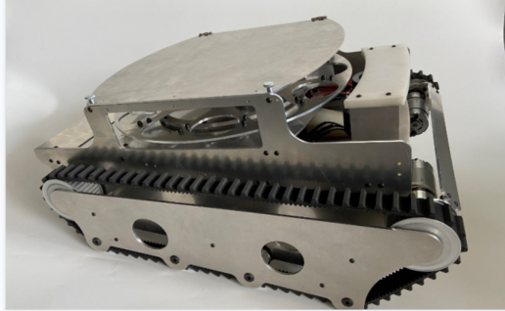  （1）功能：通过遥控，可操作机器人实现前进、后退、左转、右转、原地转向及射击机构的旋转送球和发射动作，可连续发射55mm直径橡胶球，发射频率和力度可遥控调节；  （2）组成：完整的履带式机器人底盘1套（车架1个、电机4台、履带套件2套）、电机驱动2台、锂电池1块、遥控器1台、接收机1台，射击机构1套（结构架1套、送球机构1套、发球机构1套）；  （3）履带式机器人底盘：两条25mm宽橡胶履带，每侧履带2个驱动轮，4个负重轮；40W直流有刷电机，额定电压12V，搭配行星齿轮减速箱，空载转速不低于400rpm，电机直径36mm，出轴直径8mmD型带M4固定孔；车架带有2对辅助轮，用来辅助通过复杂地形和跨越障碍。  （4）电机驱动：12V~24V宽范围动态供电；双路驱动，可接收两路PPM/UART两种控制信号、根据编码器线数可实现8种两路电机开环/闭环控制、可自由配置编码器线数、有电流保护；  （5）锂电池：3S锂电池，标称电压11.1V，标称容量2200mAh；  （6）遥控器：6通道，频率2.4GHz，具有自动调频和双向传输功能，调制方式为GFSK，摇杆分辨率为4096级，数据输出为PPM，DC6V供电；  （7）射击机构：送球机构可容纳18个橡胶球，储球圆盘为铝合金材质，由蜗轮蜗杆减速直流电机驱动；发球机构摩擦轮为尼龙材质，由KV800无刷电机驱动。  6、CRBUD-S牛魔王机器人规格（数量：1台）  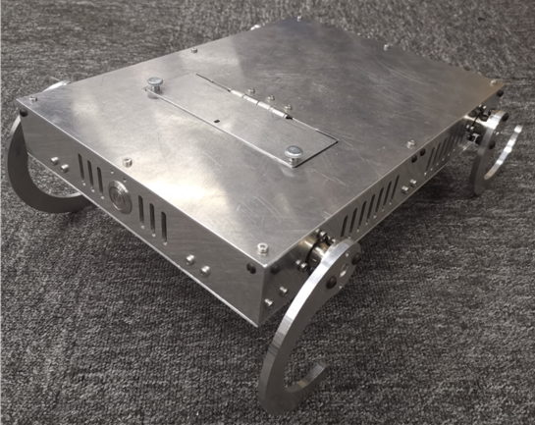  （1）功能：通过遥控，可操作机器人实现前进、后退、左转、右转、原地转向；  （2）组成：完整的牛魔王底盘1套（车架1个、电机4台、牛角仿生足4条）、电机驱动2台、锂电池1块、遥控器1台、接收机1台；  （3）牛魔王机器人底盘：牛角仿生足为铝合金材质，附带法兰联轴器；40W直流有刷电机，额定电压12V，搭配行星齿轮减速箱，电机直径36mm，出轴直径8mmD型带M4固定孔；车架为铝合金材质，能实现快速更换电池。  （4）电机驱动：12V~24V宽范围动态供电；双路驱动，可接收两路PPM/UART两种控制信号、根据编码器线数可实现8种两路电机开环/闭环控制、可自由配置编码器线数、有电流保护；  （5）锂电池：3S锂电池，标称电压11.1V，标称容量2200mAh；  （6）遥控器：6通道，频率2.4GHz，具有自动调频和双向传输功能，调制方式为GFSK，摇杆分辨率为4096级，数据输出为PPM，DC6V供电。  7、CRATM-B21自动机器人规格（数量：1台）  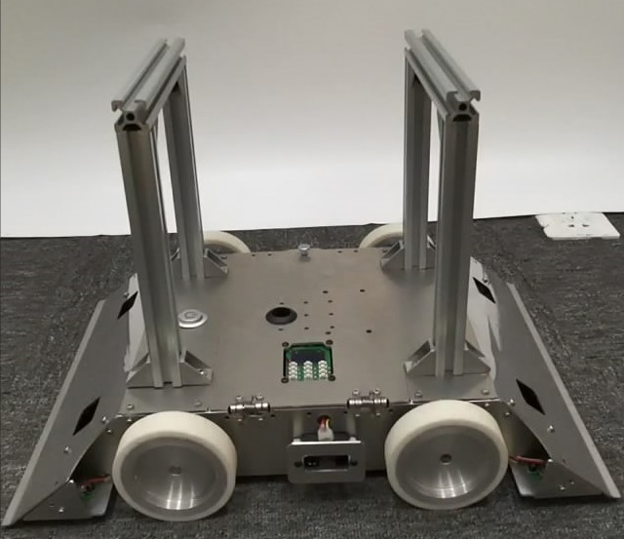  （1）功能：能自动实现巡线巡逻、驱逐、避障、推杆功能，传感器参数可根据现场情况进行标定并储存；可通过蓝牙远程调试机器人。  （2）组成：完整的轮式机器人底盘1套（车架1套、电机4台、轮子4个）、电机驱动2台、锂电池1块、遥控器1台、接收机1台、巡线传感器2个、键盘1个、红外传感器6个、TOF传感器4个、自动车控制板1块、推杆机构1套；  （3）机械底盘：驱动电机为40W直流有刷电机，额定电压24V，搭配行星齿轮减速箱和编码器；轮子直径80mm，宽20mm，由铝合金材质轮毂包胶工艺制成；  （4）电机驱动：12V~24V宽范围动态供电；双路驱动，可接收两路PPM/UART两种控制信号、根据编码器线数可实现8种两路电机开环/闭环控制、可自由配置编码器线数、有电流保护；  （5）锂电池：6S锂电池，标称电压22.2V，标称容量不小于2200mAh；  （6）巡线传感器：16路巡线传感器板，5V供电，串口数据输出；  （7）键盘：由12位按键及OLED液晶显示屏组成，用于机器人状态查看、指令控制。  （8）红外测距传感器：位于机器人四周，共计6处，负责场景识别；检测距离范围为20~150cm；信号输出类型为电压模拟信号；外形尺寸为29.5*13*21.6mm；标称功耗33mA；供电电压4.5~5.5V。  （9）TOF传感器：工作电压为3.3V~9V；工作电流15mA~30mA；测量频率50Hz；数据输出为开关量；外形尺寸15x35mm。  （10）推杆机构：铝合金材质，最高点与地面距离超过250mm，能实现障碍栏推杆功能；  （11）自动车控制板：24V供电，能采集模拟量、开关量、UART等传感器数据，能控制电机闭环运动，带有可拆卸的蓝牙模块。  8、CRES-150电铲攻击150规格（数量：1台）  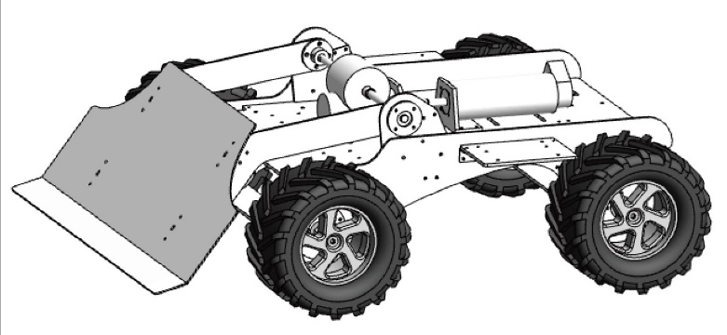  （1）功能：通过遥控，可操作机器人实现前进、后退、左转、右转、原地转向及电铲机构的拍打攻击、掀翻等动作；  （2）组成：完整的150轮式机器人底盘1套（车架1个、电机4台、150mm轮胎4套）、电机驱动2台、锂电池1块、遥控器1台、接收机1台，电铲机构1套（结构架1套、空心杯电机1台、蜗轮蜗杆减速箱1台，不锈钢铲1个）；  （3）150轮式机器人底盘：轮胎直径150mm，宽87mm，白色工程塑料轮毂，黑色橡胶人字纹轮胎，附带铜制14mm联轴器；40W直流有刷电机，额定电压12V，搭配行星齿轮减速箱，空载转速不低于400rpm，电机直径36mm，出轴直径8mmD型带M4固定孔。  （4）电机驱动：12V~24V宽范围动态供电；双路驱动，可接收两路PPM/UART两种控制信号、根据编码器线数可实现8种两路电机开环/闭环控制、可自由配置编码器线数、有电流保护；  （5）锂电池：3S锂电池，标称电压11.1V，标称容量2200mAh；  （6）遥控器：6通道，频率2.4GHz，具有自动调频和双向传输功能，调制方式为GFSK，摇杆分辨率为4096级，数据输出为PPM，DC6V供电；  （7）电铲机构：铝合金结构，不锈钢铲面，能实现拍打攻击和掀翻动作，能将铲面停滞在运动范围内的任意位置；使用150W直流有刷空心杯电机，额定电压12V，搭配行星齿轮减速箱和7.5减速比蜗轮蜗杆减速箱，500线编码器，电机直径40mm，出轴直径8mmD型。  三、其它  9、配套详细的实验指导书及内容材料  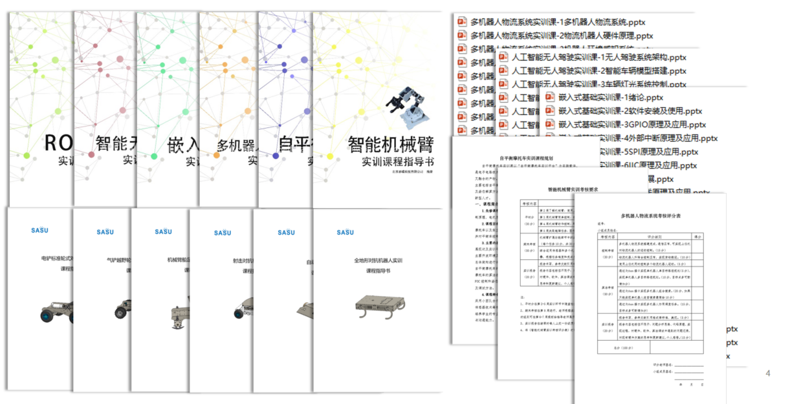  10、可以满足全国大学生机器人大赛 Robotac技术，提供相关证明材料。 | 1 | 套
4 | 机器人技能训练平台 | 一、功能  1、主要用于机器人技能训练，主要包含技能训练场地、配件、裁判道具、电池套件等。  二、主要技术  2、技能训练场地规格  （1）铺垫：红、绿、蓝三种颜色各一个，规格：600*600*15mm；    （2）木质高台：数量：1套  规格：3000*3000*120mm，木质材质；  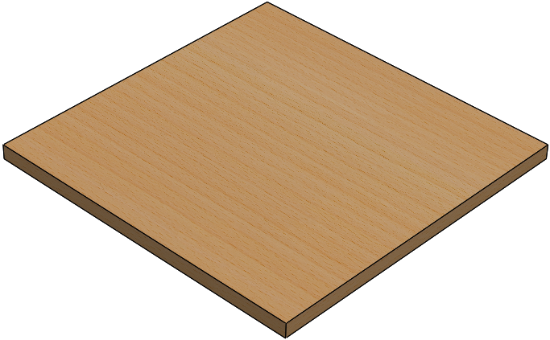  （3）障碍桩：数量：4组  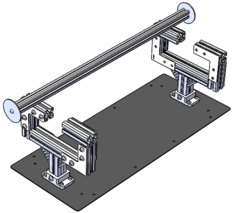  由障碍架和障碍杆组成，障碍架尺寸：790*300*250mm，障碍杆长度：850mm, 铝合金材质；  （4）配套30 mm宽白色布基胶带4卷、30 mm宽布基双面胶带2卷；  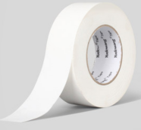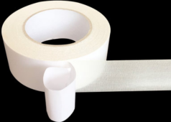  3、配件主要技术规格  （1）130机器人轮子：8个；包含轮子一个、固定挡片一片，固定螺栓一个；外圈为橡胶轮胎，内含海绵内胆，尼龙轮毂，用于手动机器人，可以连接六角联轴器，内含键槽，也可以通过键连接；尺寸：直径130mm，厚度60mm，内壁全部加厚；  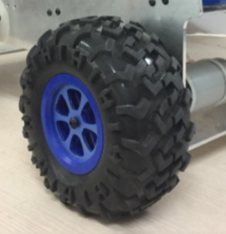  （2）150机器人轮子：8个；包含轮子一个，固定挡片一片，固定螺栓一个；外圈为橡胶轮胎，内含海绵内胆，尼龙轮毂，用于手动机器人，可以连接六角联轴器，内含键槽，也可以通过键连接；尺寸：直径150mm，厚度60mm，内壁全部加厚；  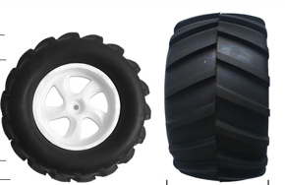  （3）电铲机构：2个；包含电产机构一个，轴承一个，连接器2个；大扭力空心杯电机作为动力，攻击次数无限制；配合遥控器可实现无限次攻击与工作，效率高；  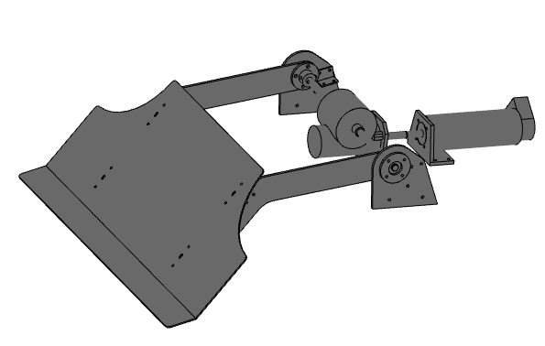  （4）轮子联轴器：8个；加长型六角刚性联轴器+B63:E64；尺寸：内径8mm，长30mm，攻有M4螺纹孔，与轮子配套使用；  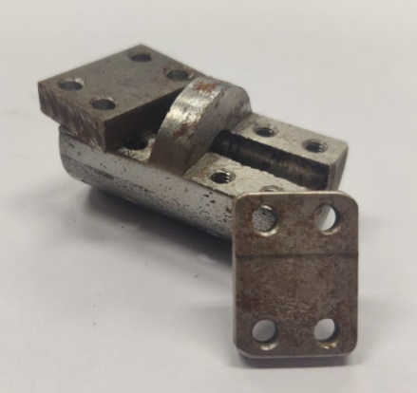  （5）生命柱底座：10个；ROBOTAC赛事官方生命柱显示柱固定底座，材质：塑胶件，强度高，耐高温；  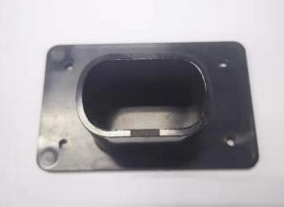  （6）双路直流电机驱动器：4个；双路直流有刷电机驱动，支持开环、速度闭环、位置闭环控制，具有反接保护、过流保护功能；支持CAN总线、RS485总线、UART、PPM/PWM控制；供电电压：9~36V；工作电流：持续电流20A,峰值电流30A；  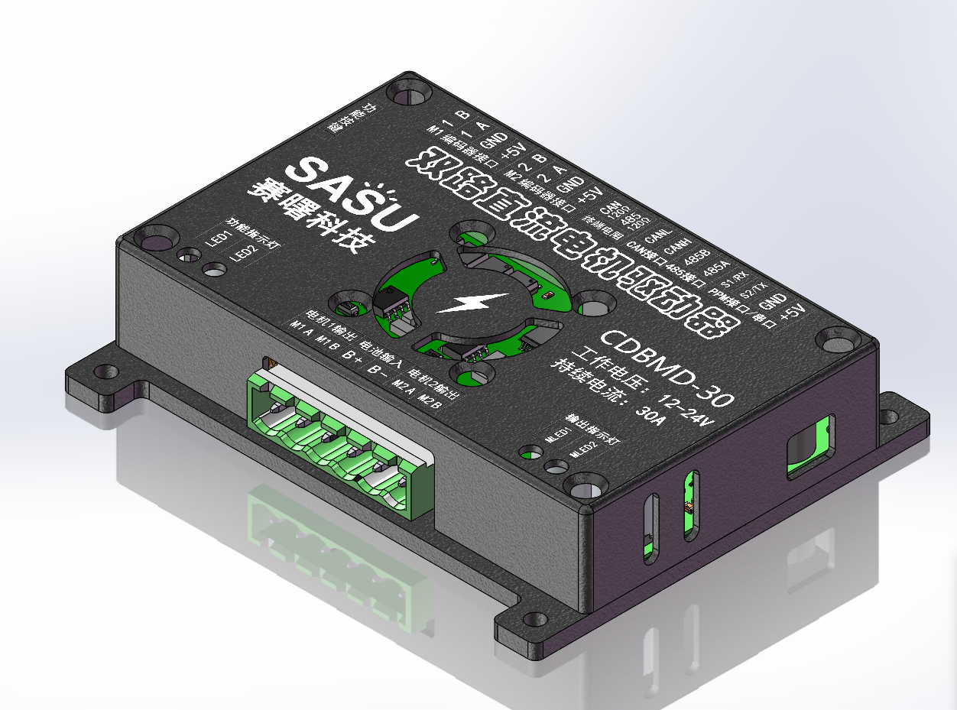  （7）遥控机器人控制器：2个；带有遥控器PPM解析接口，SBUS接口，6通道PWM输出接口，2通道角度传感器接口，2通道电磁阀控制接口，1路CAN通信，1路485通信；供电电压：12~24V；接口类型：3.81绿色端子和2.54排针；  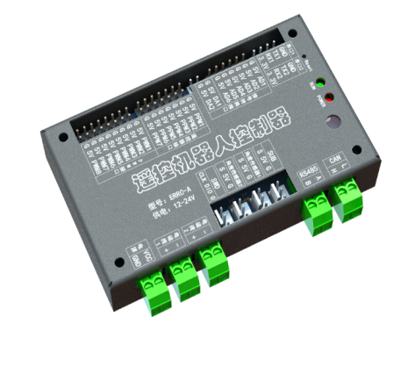  （8）遥控器：2套，频率2.4GHz，发射功率≤20dBm，调制方式GFSK，摇杆分辨率4096级，数据输出：PPM、电源：6V；  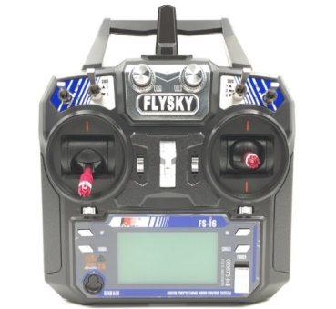  4、裁判道具  主要包含生命柱（红）1个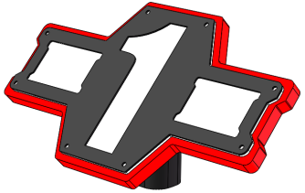、生命柱（蓝）1个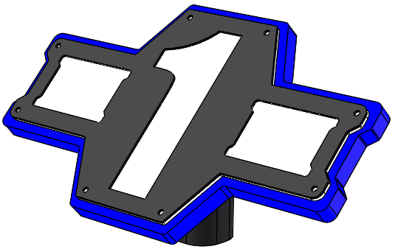、平置生命柱（蓝）1个、小尺寸生命柱（红）1个、显示柱（红）1个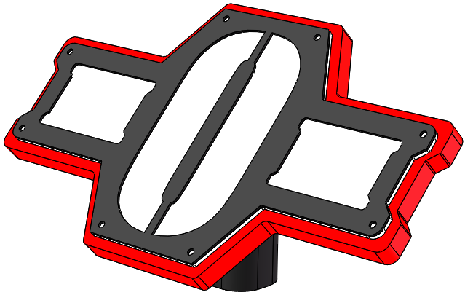、“信号塔”道具（红）1个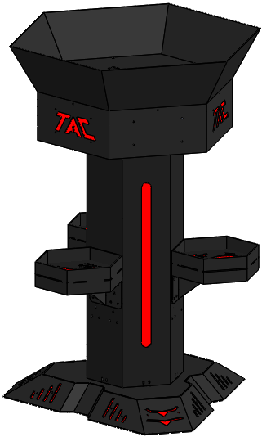、“信号塔”道具（蓝）1个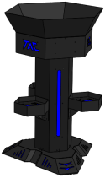、“干扰器”道具6个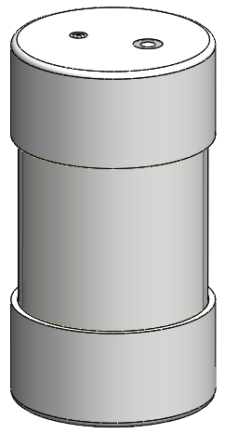，均为全国大学生ROBOTAC机器人大赛官方定制裁判道具。  5、电池套件  （1）锂电池平衡充：数量：2套  最大充电功率：80w；  最大放电功率：10W；  充电电流范围0.1~6.0A；  放电电流范围：0.1~2.0A；  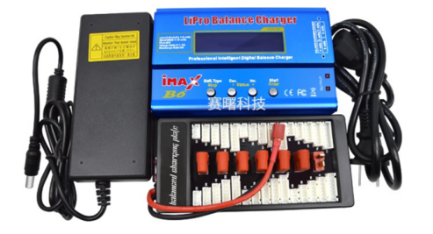  （2）锂电池报警器  数量：10个  用于1s-8s锂电池检测；  电压检测精度：±0.03V；  组电压显示范围：0.5V-4.5V；  总电压显示范围：0.5V-36V；  1S检测模式电压范围：3.7V-30V；  低电压蜂鸣器报警模式2s-8s；  报警电压设定范围：0FF-2.7-3.8；  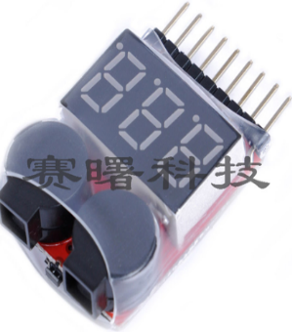  （3）动力锂电池3S：数量：5个  标称电压：11.1V；  标称容量：2200mah；  放电倍率50C；  插头形式：XT60；  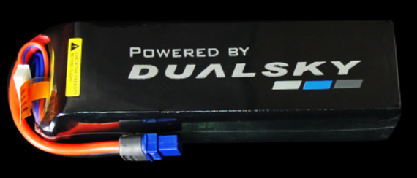  （4）动力锂电池6S：数量：2个  标称电压：22.2V；  标称容量：2200mah；  放电倍率50C；  插头形式：XT60；  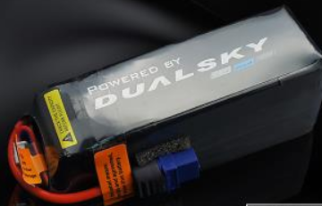  （5）XT60插头：数量：10个  产品颜色：黄色；  金属材质：铜镀金；  额定电流：30A；  绝缘材质：PA；  使用次数：1000次；  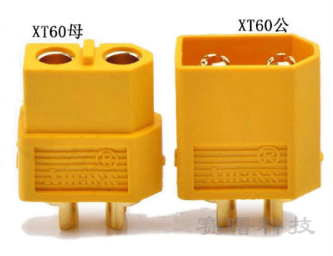  三、其它  6、可以满足全国大学生机器人大赛 Robotac竞赛技能训练场地标准，投标提供相关证明材料； | 1 | 套
5 | 教学一体机电子白板 | 一、交互智能平板：  1、整机屏幕采用 86英寸 UHD超高清LED 液晶屏，显示比例16:9，具备防眩光效果。；  2、屏幕图像分辨率达3840*2160。  3、整机电视开关、电脑开关和节能待机键三合一，确保用户操作便捷。  4、采用红外触控技术，支持在Windows系统中进行20点或以上触控。支持在Android系统中进行10点或以上触控。  5、含白板教学软件。  二、视频展台  硬件部分  6、采用800万像素摄像头；采用 USB五伏电源直接供电，无需额外配置电源适配器，环保无辐射；箱内USB连线采用隐藏式设计，箱内无可见连线且USB口下出，有效防止积尘，且方便布线和返修。  7、A4大小拍摄幅面，1080P动态视频预览达到30帧/秒；托板及挂墙部分采用金属加强，托板可承重3kg，整机壁挂式安装。  8、支持展台成像画面实时批注，预设多种笔划粗细及颜色供选择，且支持对展台成像画面联同批注内容进行同步缩放、移动。  9、 整机采用圆弧式设计，无锐角；同时托板采用磁吸吸附式机构，防止托板打落，方便打开及固定，避免机械式锁具故障率高的问题。  10、展示托板正上方具备LED补光灯，保证展示区域的亮度及展示效果，补光灯开关采用触摸按键设计，同时可通过交互智能平板中的软件直接控制开关；  软件部分：  11、支持对展台画面进行放大、缩小、旋转、自适应、冻结画面等操作。  12、支持展台画面实时批注，预设多种笔划粗细及颜色供选择，且支持对展台画面联同批注内容进行同步缩放、移动。  13、支持展台画面拍照截图并进行多图预览，可对任一图片进行全屏显示。  14、老师可在一体机或电脑上选择延时拍照功能，支持5秒或10秒延时模式，预留充足时间以便调整拍摄内容。  15、可选择图像、文本或动态等多种情景模式，适应不同展示内容。  三、推拉绿板  16、结构：双层结构，内层为固定书写板，外层为滑动书写板，滑动板配装刻有黑板品牌LOGO标识的挂锁，支持电子产品居中放置；  17、基本尺寸：4000mm×1200mm，保证与电子产品外形尺寸配套；  18、板面：优质中韩合资烤漆板面，亚光墨绿色，光泽度12光泽单位。  19、 衬板：选用吸音、防潮、阻燃聚苯乙烯板；  20、背板：选用优质镀锌钢板，设有凹槽加强筋；  21、覆板：自动化流水线覆板作业。无甲醛释放量，提供检测报告；  22、边框：采用高强度电泳香槟色铝合金，双层加强结构。上下边框规格100*50mm，下边框设单独30mm粉尘槽，模具一次成型，粉尘槽和下滑道分离； | 1 | 台
6 | 录像编辑设备 | 1、全画幅微单相机；  2、有效像素2000万有效像素；  3、5轴防抖；  4、支持外接电源，支持可充电锂离子电池；  6、支持WIFI功能；  7、储存介质支持SD卡；  8、高清摄像支持4K超高清视频，支持增强型混合自动对焦，含HDMI接口；  7、尺寸126.9 x 95.6 x 73.7mm | 1 | 台
7 | 录像设备镜头 | 1、全画幅标准变焦微单相机G镜头 E卡口；  2、支持微单机身，镜头类型为标准变焦，24mm-105mm焦段，最近对焦距离约为0.38米，具备微距功能；  3、支持DDSSSM对焦系统；  4、整体质量700克；  5、 镜头结构14组17片，滤光镜直径77mm；  6、尺寸83.4*113.3mm。 | 1 | 个
8 | 录像设备三脚架 | 1、含可拆卸遥控器，具有遥控拍摄等功能；  2、遥控线长250mm；  3、支持快速热靴安装，含可升降云台；  4、遥控器具有网格线按钮、慢速变焦开关、拍照开关等功能。 | 1 | 个
9 | 多功能一体机 | 1、一体机电脑尺寸27英寸；  2、显示分辨率4K；  3、CPU：AMD R7；  4、内存：16G；  5、硬盘容量：512G SSD+2T；  6、usb2.0接口：2，usb3.2Gen 2接口：2；  7、含1个耳机、麦克风二合一接口；  8、显示屏支持旋转功能，含无线网卡。 | 2 | 台
10 | 交换机 | 1、千兆以太网交换机；  2、端口描述：24个10/100/1000 MBase-TX以太网端口；  3、背板带宽：48Gbps；  4、包转发率：35.7Mpps；  5、支持MAC地址自主学习，提供8K MAC地址。 | 1 | 台
11 | 路由器 | 1、无线路由器，支持企业VPN，千兆网口，支持内置AC功能，外置天线，天线数4；  2、支持wifi5协议，无线速率1200M，千兆Wan口1个，Lan口4个； | 1 | 台
12 | 人工智能开发套件 | 1、相机视角：120°  2、照片最大分辨率：2560×1440  3、录像分辨率FHD：1920×1080 30p HD：1280×720 30p  4、视频最大码率：16 Mbps  5、影像传感器:1/4 英寸 CMOS 有效像素500 万  6、窄角红外发射器有效射程6 m（室内光照环境下）  7、广角红外发射器有效射程3 m（室内光照环境下）  8、重量4kg  9、尺寸320×240×270 mm（长 ×宽 ×高）  10、底盘运动速度范围:0-3.5 m/s（前进）0-2.5m/s（后退）0-2.8 m/s（横移）底盘最大旋转速度600°/s。 | 2 | 套
13 | 机器人小车开发套件 | 1、ROS控制器：JetsonNano B01版本，4G内存；  2、ROS版本：支持Melodic版本；  3、编程语言：ROS层C++/Python，STM32驱动板C语言；  4、SD卡容量：SanDisk64GB  5、激光雷达：标配  6、普通相机：1080P 120度光交 高清USB相机  7、深度相机：深度640*480 30FPS/RGB 1080P  8、最大速度：线速度1.2m/S，角速度7.8rad/S；  9、电机：12V直流减速电机，功率5W，减速比30；  10、机械臂：自由度机械臂6个。 | 1 | 套
14 | 电子系统开发套件 | 1、ROS控制器：JetsonNano B01版本，4G内存；  2、ROS版本：支持Melodic版本；  3、编程语言：ROS层C++/Python，STM32驱动板C语言；  4、SD卡容量：SanDisk64GB  5、激光雷达：标配  6、普通相机：1080P 120度光交 高清USB相机  7、深度相机：深度640*480 30FPS/RGB 1080P  8、最大速度：线速度1.2m/S，角速度7.8rad/S；  9、电机：12V直流减速电机，功率5W，减速比30；  10、机械臂：自由度机械臂6个。 | 1 | 套
15 | 多功能测量仪器 | 1、双通道USB数字示波器（±20V、30MHz）；  2、双通道任意函数发生器；  3、16通道数字逻辑分析仪；  4、16通道虚拟数字IO；  5、双通道电压表（AC、DC、±20V）；  6、网络分析仪：电路波特、奈奎斯特、尼克尔斯传输图，范围1Hz-10MHz；  7、频谱分析仪：功率频谱和频谱测量；  8、数字总线分析仪；  9、两个可编程电源。 | 7 | 套
16 | 单片机技术应用开发套件 | 一、综合技能机器人  1、需包含ARM架构主控板、电源模块、动力马达、循迹传感器、锂电池、伺服马达等重要部件。  2、控制器：32位处理器；具有24路模拟量/数字量输入输出端口，可作模拟端口（18路，采样速率为240万/次）、数字端口、普通电机端口（3路复合端口，可驱动六个普通电机或3个编码马达）、伺服电机端口（9路）、I2C端口、串行端口（4路）等；内置2.4英寸彩色触摸液晶屏模块（分辨率为320*240，显示色彩为65K色，可显示英文、数字、文字和图片等）、声音传感器、蜂鸣器（可发出频率为20Hz～20kHz的声音）、电源检测模块、单总线全彩灯；内置蓝牙、USB Type-C接口、4个物理按键（1个电源键、3个自定义键）；操作系统为X4-CORE RCU全中文操作系统，支持在线升级。  3、体积91mm*59mm*20mm。  4、6V300转双轴电机，内置电机驱动电路，控制信号可以直接驱动电机，不需要经过中间驱动板（堵转电流小于4A、直流减速马达、金属齿轮箱、后轴带编码器、六芯连接线）；  5、含有9个伺服马达，其中2个为金属版本，7个为塑料版本；一个LED发光灯和1个颜色传感器。  10、 控制器能直接驱动9个3芯线PWM控制方式的普通伺服舵机， 不需要额外舵机控制板中转，并能独立控制每路的运行速度和时间。  11、标配7.4V、2500mAH锂电池，带有保护板，保护电流20A。  12、套装包括成品、数据线、锂电池组和充电器、铝皮箱。  13、产品相关专利证书复印件并加盖厂家公章；  14、为确保软硬件良好的兼容性与稳定性，软件硬件需均由同一厂商提供；  二、综合技能机器人升级包  15、需包含伺服马达、各种板、3D打印件重要部件。  16、含有3个伺服马达，一个为塑料版本，2个为金属版本。  17、搭建配有抓手左板1块、右手板、提手板、机械臂、打散板2块、舵机板、左滑梯、右滑梯、前臂抓框、抓臂1块；底板1块、前档板1块、中上板1块。  18、11种固定连接配件：M3X8、M3X6、M3X12、M3X16、M3X25、M3防松螺母、M3X10六角平牙螺柱、M3X30六角平牙螺柱、M3X50铜柱、尼龙铆钉、L型直角件、直角转接铝条等，以实现多种固定方式。  19、含有3种打印件，如漏斗上部、下部和分拣板。  20、配有两种轮胎，一种为全向轮，一种为直径56的轮胎。胎皮材料采用热塑性弹性体，环保无异味，耐磨性高；轮毂材料采用高强度工程料，防爆，高刚性，弹性模量高，弹性变形后恢复快，配合孔耐磨耐用。 | 1 | 套
17 | 3D打印机 | 1、打印技术：熔融堆积（FDM）  2、全钣金件封闭式机箱，稳定安全可靠,开合式天窗设计，便于观看打印效果；  3、成型尺寸：350*250*300mm；  4、成型平台材质：黑金刚玻璃一体加热平台，加热温度110度；  5、打印喷头：0.4mm孔径，单喷头最高温度可达250℃ ；  6、X Y轴采用高精密直线导轨结构，Z轴用滚珠丝杆；  7、独立的喷头风扇开关，独立的LED照明开关，便于观看打印情况；  8、远近端双挤出结构，精准供料，且采用一键式自动进出料方式；  9、支持耗材：PLA,ABS，PVA,木屑,碳纤维,渐变色等；  10、耗材直径：1.75mm；  11、打印精度：0.05（至0.3可调）；  12、XY轴定位：0.01mm；Z轴定位：0.0025mm；  13、打印速度：30-120mm/s；  14、打印方式：USB或者SD卡脱机打印；  15、输入文件格式：STL，G-Code；  16、环境：5-50℃，湿度20-50%；  17、操作系统：Windows、、Mac；  18、支持语言：中/英；  19、具备APP功能，可远程控制3D打印机；  20、.支持断电续打功能、断丝报警、暂停打印、安全防护、一键进退料功能；  21.具备耗材自检功能，耗材用完或者断料自动记录错误点，接上新料可还原打印；  22.打印机硬件、打印机主板控制软件，均具备自主产权证书，专利所有人归属同一家公司，确保产品自主研发, 可提供持续升级和服务。；  23.产品通过CE、FCC、ROHS国际标准认证。 | 1 | 台
18 | 激光雕刻（切割）机 | 1.激光功率130W；  2.实际工作面积600mm*900mm；  3.雕刻速度60000mm/min（实时可调）；  4.整机总功率2KW； | 1 | 台
19 | 智能实验系统综合测试平台 | 1、BS架构，系统和所有数据都在服务器端，所有用户通过浏览器访问；学生实验流程控制，可添加预习报告、实验报告和课后习题，提高学生实验效率；实验防抄袭系统，无法抄袭实验数据；可通过预习报告可在线预习，通过添加选择、判断、简述题等题目类型，主观题实现自动评分，客观题题目给出题目说明和注释，让学生带着问题学习并可看到详细解答。  2、丰富的课后习题，题目类型支持单选题、多选题、判断题等主客观题目，并可自动判定给出分数。支持题库，预习题和课后习题可从题库导入，所有题目可自定义标签分类，提高使用灵活性；可实现学校、校区、学院、学科和班级管理；  3、导师/学生可创建文库文档，可通过文库文档进行仪器图形、数据采集  4、导师/学生都可在NeptuneLab系统中通过文库进行学习资料、教材资料分享  5、通过云社区分享/下载模板库和文库资源【服务器需可以访问外网】  7、导师/学生都可以使用测量工作站  8、测量工作站提供五大类仪器的数据采集和截图功能，并且可以导出保存到电脑  9、可一键导入校园账户数据到系统，完成账户数据库建设，也可以手动添加账户数据；所有账户可修改和重置密码；支持教务管理员、教师、系统管理员、老师、学生，以及自定义账户类型，每个账户可分配自定义权限，并动态生成对应功能菜单。  10、支持验证码机制，提高系统安全性；可创建任意权限的账户，自由组合权限，并自动生成个性化系统页面；可按账户完成不同角色能力，进行任务划分；  11、可实现小组实验；所有数据实时上传保存在服务器，可分时，分场合完成实验，并且老师可实时查看报告数据；学生可以查看完整版电子报告，对照电子屏幕做实验，无需再依赖纸质报告；  12、强大的在线测量组件，在线真实采集实验数据，由学生决定何时在何处提交数据，并自动填入报告对应位置，实现数据和报告高度吻合；  13、可拍照上传所有纸质实验数据以及添加pdf、word、excel等附件到实验报告，实现预习、报告和课后题目都可电子化。报告支持打印；可在实验报告任意组件进行批注，并显示批改列表，批改样式颜色区分清晰明了，支持按权重量化考核，可记录预习、课堂实验和课后系统的所有作答时间，丰富综合考评数据，可给出总分和总评；可给出一学期的综合考评成绩；系统可访问的仪器支持自动录入资产信息，比如软硬件版本、设备型号、使用时长、所在实验室和实验位等等，非系统内的设备也支持手动录入资产信息，最终实现实验室资产完全数据化。所有数据支持分类精确检索；支持批量修改、删除资产信息；可自定义实验室布局图，自定义行列布局，开启或隐藏教师位，并自动生成动态电子实验室页面；  14、可设定量化考核模板，实验报告的结果通过量化考核模板进行分数和考核计算  15、可设定工程考核-指标点，通过指标点检验学生实验过程  16、可在广域网查看和控制仪器，可实现跨教室、校区教学；可将任意实验位仪器状态同步到其它实验位，实现设备一键批量复制；可同时同屏显示实验位所有仪器界面和数据；可实现设备的任意功能的权限控制；（远程更新删掉）；可将仪器一键恢复出厂设置；  17、支持与实际仪器面板高度一致的虚拟控制面板，满足各种演示教学场景，降低教学难度并且丰富教学方式；可添加自定义课程；支持添加固定排课和预约排课，开放性课程；支持云模板库，可直接下载实验课程指导书的模板，并可老师自己定制，修改报告模板，添加预习题和思考题等内容；支持校内私有模板库，具备审核机制，使实验教程模板库；老师可下载模板库模板，定制模板，并重新指定到课程；老师可分享模板到校内模板库，提供教学交流平台；  18、丰富的模板编辑器，编写实验课程指导书，编辑器可：插入公式、图片、图片标注、插入表格、插入视频、更换背景、插入测量组件、打印等功能；并支持专注模式，可提高撰写效率；支持草稿功能；支持回收站系统，指导书、报告、题库等资源删除后存入到回收站，并支持恢复机制；支持在线帮助系统，降低使用难度；支持反馈系统，用户可直接发送意见到平台，提高沟通效率；支持在线预约系统：学生可通过电脑通过web访问预约系统进行实验位和时段预约等预约服务；  19、实时监测分析系统：100MHz带宽，1GSa/s实时采样率；电导：60ns、EBTN显示；最大显示59999、自动量程、真有效值；频响（Hz）100KHz；VFC低通滤波功能；20000组记录数据；4个模拟通道，存储深度：56Mpts；多种校准信号输出：10Hz/100Hz/1kHz/10kHz；实时监测环境温湿度变化与记录；波形捕获率高达：8.3万 wfms/s；支持逻辑分析仪模块、锂电池供电数字万用表模块；触发类型标配：边沿触发、脉宽触发、欠幅触发、超幅触发、斜率触发、视频触发；支持每通道时基独立可调，满足同时稳定同步两路或四路频率差异1000倍以上的信号；外围接口：USB Host、USB Device、LAN、AUX Out，支持电压、电流测量；8英寸显示屏(800×480)  20、变化量输出终端系统：输出频率范围：正弦波1µHz-60MHz、方波1µHz-25MHz、斜波1µHz-3MHz； 4位电压、4位电流显示，最小分辨率：10mV，1mA；内置16次谐波发生器；内置200种任意波；双通道同时逐点独立输出最大任意波长度：16Mpts；四路独立输出:两组32V/3.2A可调输出，一组输出：1.8V/2.5V/3.3V/5V，3A/0-6V可调；一组输出：5V/2A；双通道等性能独立输出，频率测试范围：100mHz～200MHz；支持10W/2MHz功率输出模块；1.28GSa/s采样速度，16bits垂直分辨率；可设置过压及过流保护，内部5组一键调用存储值；输出幅值(高阻)：1mVpp～23Vpp之间连续可调；具备表达式输出功能；输出阻抗：0Ω～1MΩ之间连续可调；模拟数字调制类型： AM、FM、PM、ASK、FSK、PSK、BPSK、QPSK、OSK、PWM、SUM、QAM；内置200种任意波形。  21、显示处理系统：处理器：i5，内存容量: 8GB，硬盘接口: SATA3显卡类型: 集成显卡.内存类型: DDR3，硬盘转速: 7200转，硬盘 500GB显示器：21.5寸LCD，操作系统: Windows 10  22、系统为一体化设计，集中统一供电系统，内嵌一组9位多功能电源转换器，平台尺寸不大于1300×400×450(mm)；箱体采用钣金喷涂工艺，提供散热风扇保证平台内部温度稳定，配备环境温湿度仪表。 | 7 | 套
20 | 服务器 | 1、CPU：E-2224G 3.5G四核四线程；  2、内存：16GB；  3、硬盘：1TB；  4、塔式；  5、双口千兆 | 1 | 台
21 | 智能刷卡排位电源管理系统 | 1、实现对实验台设备电源的管理；  2、实现对仪器设备的监管等；  3、可远程供电和断电；  4、支持INTERNET/CMRTP协议；  5、最大负载电流5A，电压220V；  6、支持13.56M射频M1校园卡 | 7 | 个
22 | 大型仪器过程控制电源 | 1、电源： AC220V±10%，50Hz±10%  2、处理器：ARM Cortex-M3 32位 72MHz  3、通讯接口：TCP/IP接口（支持10M/100Mbps，网速自适应）  4、断网脱机工作，系统权限下发后是可独立实现过程操作。  5、本地使用记录：2000条记录，时间，人员，操作的开关及状态  6、设备容量：管理卡数量为可设置65000张，用户卡数量可设置25万张，预约卡最多256张。  7、预约时间：即主控设置的当前时间后的32天，每天8时段分别预约，单张卡每天只能预约一次，一次可预约一到多个时段，当天同一时段只能预约一次。  8、4.3寸液晶读卡器  9、电源：DC12V  10、处理器：ARM 32位 72MHz  11、认证方式：刷卡  12、通讯接口：RS232支持卡片类型13、13.56M，ISO14443A协议  14、最大负载电流5A，电压220V | 1 | 个
23 | 门禁管理系统 | 1、可管理智能门禁和智能工位电源、人脸设备；  2、管理员可以远程直接打开门禁，打开\关闭工位电源；  3、可查看门禁和工位电源的使用记录，记录详细的用户信息，追溯使用者；  4、管理员可管理卡，可关联包括用户、可访问设备、可访问时段、数字ID和密码（可数字ID+密码打开门禁）；  5、管理员可按照权限快捷关联用户可访问的门禁和工位电源；  6、智能门禁支持指纹进入，系统支持指纹管理；  7、智能门禁支持人脸识别，系统支持人脸数据管理。  8、10英寸电子班牌  9、密码方式开门、智能电锁、开门按钮、闭门器  10、支持13.56MHz卡片读取 | 1 | 套
24 | 智能仪器柜 | 1、12门柜体，尺寸840×1820×460mm；门数12门；无内部传感器；  2、智能物品管理可实现对实验室内的仪器、工具、配件、材料、元器件以及个人贵重物品的智能管理。  3、实现对所有物品的信息化管理，自动检测有无和物品，使用者身份自动识别，实现无人管理。  4、授权管理设备使用，实现对危险品多重认证管理,异常使用报警提醒，非法操作自动报警，具有防拆防盗报警功能。  5、实时查看物品状态，实现设备在线清点，自动记录使用信息，可用于问题追溯和对物品使用率进行分析。  6、采用13.56MHz射频卡识别技术; TCP/IP/RS232通讯技术；  7、通过服务器查询试验设备仪器的在线情况 | 1 | 套
25 | 手持示波表 | 1、全自动设置功能（AUTO SCALE) 垂直和时基档位可随信号变化自动调整，无需人工干预；  2、独创强大的自动设置功能，“对含有任何直流分量的信号能快速，准确的自动设置”；  3、更广的电压测量范围，“配合10×探头，衰减档位可达200V/div”；  4、 USB隔离通讯提供了更安全的USB通讯；  5、可设置黑白显示，“更适合户外强光下使用”；  6、智能升级功能 用户可通过本地或网络升级软件；  7、连续工作时间不少于6小时。  8、通道数：2；带宽：50MHz；最大采样率 250MS/s  9、存储深度 12kpts  10、垂直灵敏度(V/div) 5mV/div～20V/div  11、时基范围(s/div) 5ns/div～50s/div  12、存储方式：位图、设置、波形  13、触发方式：边沿，脉宽，视频，斜率  14、接口：Mini USB  15、锂电池：7.4V 3600mAh；直流适配器：100～240V 50/60Hz 输入,9V 4A 输出  16、万用表指标 量程 精度  直流电压 (V) 400.0mV/4.000V/ 40.00V/400.0V ±(1%+5)  交流电压 (V) 400.0mV/4.000V/ 40.00V/400.0V ±(1.2%+5)  直流电流 (A) 400.0μA/4000μA ±(1.2%+5)  40.0mA/400mA ±(1%+5)  4A ±(1.5%+5)  交流电流 (A) 400.0μA/ 4000μA ±(2%+5)  40.0mA/ 400mA ±(1.5%+5)  4A ±(2.5%+5)  电阻 (Ω)：400.0Ω/4.000kΩ/40.00kΩ/400.0kΩ/4.000MΩ ±(1.2%+5)  40.00MΩ ±(1.5%+5)  电容 (F)：51.20nF/512.0nF/5.120μF/51.20μF/100μF ±(3%+5)  最大显示：3999  17、显示：3.5英寸64K色 TFT LCD,320×240 | 1 | 台
26 | 多路温度测试仪 | 1、通道数：16  2、测量显示：直观数值读数、柱形图显示、曲线图显示。  3、分度号：热电偶J,K,T,E,S,N,B,R。  4、测试范围 -200.0℃~1800.0℃（根据不同的热电偶型号而改变）。  5、分辨率 0.1℃。  6、测试速度 慢速，快速。  7、分选功能 内建分选数据，可对每一路温度数据进行上限和下限设置。  8、报警提示 超上下限讯响功能。  9、上下限判别显示：特设温度上下限超限报警，和超限读数颜色变化警示，可对每一路温度数据进行上限和下限设置。  10、冷端补偿  11、用户校正功能：允许用户对每一通道的数据进行校正。  12、按键功能：Lock键盘锁定功能，Print Sc截屏功能。  13、系统设置：中、英文切换、按键音设置。  14、存储：FAT存储功能（支持USB U盘存储8G，不支持移动硬盘）。  15、接口&协议RS232通讯接口，USB通讯接口，SCPI协议。  16、支持上位机软件。  17、显示：4.3英寸LCD | 1 | 台
27 | 万用表 | 1、直流电压:600mV/6V/60V/600V ±(0.5%+3)  2、交流电压:600mV/6V/60V/600V ±(0.7%+3)  3、直流电流:600uA/6mA/60mA/600mA//6A/20A ±(0.8%+3)  4、交流电流:600uA/6mA/60mA/600mA//6A/20A ±(1.0%+3)  5、电阻:600Ω/6000Ω/60kΩ/600kΩ/6MΩ/60MΩ ±(0.8％+2）  6、电容:6nF/60nF/600nF/6μF/60μF/600μF/6mF/60mF ±(3.0%+5)  7、频率:1MHz ±(0.1%+4)  8、摄氏温度 :(°C)-40～400℃ N/A华氏温度（℉）-40～752℉N/A  - 9、其他功能：占空比、二极管、显示计数：6000、真有效值（True RMS)、频响：45～400Hz、手自动量程、低通滤波、LoZ ACV低阻抗输入、测量数字转换速率：3次/秒、模拟条：31段、数据保持、PEAK峰值测量、最大值/最小值测量、相对值测量、防护等级：IP65 2米跌落、安全等级：CAT Ⅲ 600V | 8 | 台
28 | 水平仪 | 1、激光线数：5线  2、激光增强点：6个  3、激光等级 Class II  4、激光线精度：土3mm@10m  5、发射角度 V≥110°, H≥130°  6、自动安平功能：是  7、安平时间 ≤5s  8、安平范围 ±3.5°  9、安平蜂鸣报警、斜钱模式、户外脉冲模式  10、按键数量：三个按键（H/V/Outdoor）  11、工作距离：点25m/线20m@300Lux  12、微调方式：360度微调  13、可拆卸4000mAh锂电池包  14、USB接口边充边用。  15、具有锁紧功能，可打斜线.  16、螺纹孔尺寸：5/8” | 2 | 台
29 | 数字电桥 | 1、测试信号频率：100Hz，120Hz，1kHz，10kHz，100kHz  2、测试信号频率精度：0.02%；输出阻抗：100Ω  3、 测量参数：主：L/C/R/Z 副： D/Q/θ/ESR  4、自动LCR；测试速度：快速: 20, 中速: 5, 慢速: 2 (次/秒)  5、量程方式：自动；等效方式：串联，并联  6、校正功能：开路/短路  7、通讯接口：Mini-USB  8、容限Pass/Fail LED提示：（Pass绿灯，Fail为红灯）  9、主参数最大读数：99999 ；最小分辨率：0.0001  10、ESR：0.0000Ω--999.99Ω；D：0.0000 -- 9.9999；Q：0.0000 –99999；θ： -179.9°--179.9°；电阻/阻抗：0.0000Ω--9.9999MΩ  11、电容：100Hz/120Hz 0pF--99.999mF  1kHz 0.0pF--9.9999mF  10kHz 0.00pF--999.99uF  100kHz 0.000pF--99.999uF  12、电感：100Hz/120Hz 0uH--99.999H  1kHz 0.0uH--99.999H  10kHz 0.00uH--9.9999H  100kHz 0.000uH--999.99mH  13、电阻/阻抗精度 100Hz-10kHz 0.10%  100kHz 0.20%  14、电容精度 100Hz-1kHz 0.10%  10kHz 0.10%  100kHz 0.20%  15、电感精度 100Hz-1kHz 0.10%  10kHz 0.10%  100kHz 0.20%  16、可自动按元件性质选择合适的测量参数。  17、5位读数分辨率。  18、AC电源适配器：输入：220v 50Hz;Mini-USB输出：5V1A  16、电池：3.7V 1800mAh锂聚合物电池  17、LCD：2.8'TFT LCD 320X240，亮度可调 | 1 | 台
30 | 热像仪 | 1、测温范围：-20℃ ~ 550℃  2、精度：±2℃/±2%取大值  3、传感器：非制冷焦平面  4、模式：高增益：-20℃~150℃、低增益：150℃~550℃  5、测温相应时间：≤500ms  6、成像像素：256*192（49152）、像素大小12um  7、色板：白热，黑热，铁红，熔岩，彩虹，高对比度彩虹，红热  8、红外光谱带宽：8~14um  9、视场角 56°（H）*42.2°（V）  10、IFOV：3.8mrad  11、热成像灵敏度：<60mK  12、帧频率：<25Hz  13、测温显示：中心点测温、高温追踪和重点区域测温(ROI)，默认为高温追踪  14、测温点：除中心点外，可自定义3个测温点  15、高温报警LED闪烁、报警符号、蜂鸣器报警。  16、IP65防护等级/2米防摔。  17、发射率0.1-0.99可调。  15、图像模式：热成像、融合、画中画、可见光  17、可见光分辨率：640 x 480  18、混合设定：0%(全可见光），25%, 50%，75%，100%(全热成像）  19、图像格式：BMP；有PC分析软件；实时图像传输（PC软件实时投屏）  20、数据通讯：Type-C USB | 1 | 台
31 | 电子负载 | 1、"额定值0~40℃":输入电压:0~150V 输入电流 :0~3A 0~30A  输入功率:300W  2、最小操作电压:1.4V at 30A  3、定电圧模式：量程 0~18V 0~150V  分辨率 0.1 mV 1mV  精度 ±（0.05%+0.025%FS)  4、定电流模式：量程 0~3A 0~30A 分辨率 ：0.1mA 1mA  精度：±（0.05%+0.05%FS)  5、定电阻模式：量程 0.05Ω~7.5kΩ  分辨率：16bit  精度：0.1%+0.08FS  6、定功率模式 ：量程 300W  分辨率：10mW  精度：±（0.1%+0.1%FS)  7、"动态模式（CC模式）" ： T1&T2：50μs~99.999S/Res:1μs 精度：5μs±100ppm 上升/下降斜率：0.001~3.0A/μs 最小上升时间：≥10μs  8、电压回读值量程：0~18V 0~150V  分辨率：0.1mV 1mV  精度：±（0.025%+0.025%FS)  9、电流回读值量程 ：0~3A 0~30A  分辨率：0.1mA 1mA  精度：±（0.025%+0.05%FS)  10、功率回读值量程：300W  分辨率：10mW  精度：±（0.1%+0.1%FS)  11、过功率保护：≥1.05倍设定值延时保护、≥1.1倍设定值立即保护 、>(FS+15W)立即保护  12、过电流保护 ：≥1.05倍设定值延时保护、≥1.1倍设定值立即保护 、>(FS+1.5A)立即保护  13、过电压保护 ：≥1.05倍设定值延时保护、≥1.1倍设定值立即保护  、>(FS+3V)立即保护  14、短路电流（CC)：≤3A ≤30A  电压：(CV) 0V 0V  电阻：(CR) 35mΩ 35mΩ  15、输入端子阻抗：300kΩ  16、测量分辨率：0.1mV/0.1mA  17、基本操作模式：CC/CV/CR/CP  18、测试功能：动态测试、过载测试、自动测试、列表测试、电池测试、CR-LED  19、远端电压补偿输入功能、电流远端监视功能，外部触发功能。  20、保护功能：过电压、低电压、过电流、过功率、过热、防反接等多种保护  21、数据存储：U盘存储；通讯接口和协议：RS-232C接口和SCPI协议、有上位机软件实现远程控制和监控。 | 1 | 台
32 | 测距仪 | 1、正显屏屏幕尺寸≥2.0  2、量程（m）≥70  3、最小显示:0.001m  4、测量单位:m/ft/in/ft+in  5、测量基准:前 / 后基准  6、配备语音播报功能。  7、一键切换单位。  7、测量精度:±2mm  8、功能：单次测量、连续测量、最大/最小值、面积测量、体积测量、勾股测量、自动水平、自动垂直、加减法、历史记录20组、自动关机 (s)180秒、自动关闭激光 (s)30秒、自动关闭背光 (s)10秒、物理水平泡、电子水平角度、倾角测量范围±90.0°、USB充电、电池类型7号充电电池 | 2 | 台
33 | 温湿度表 | 1、温度测量范围:-20°C ～70°C（-4°F～140°F）  2、测量精度 ：0°C ～40°C ±0.5°C  -20°C ～0°C ±1°C  40°C ～60°C ±1°C  3、分辨率： 0.1°C/0.1°F  4、湿度测量范围：0%RH～100%RH  5、测量精度 10%RH～90%RH ±2.5%RH  <10%RH 或 >90%RH ±5%RH  6、分辨率:0.1%RH  7、特殊功能:°C/°F 选择、响应时间约10秒、湿度偏移设置、温度偏移设置、露点偏移设置、自动关机、省电模式、数字保持、最大/最小值、数据存储100、数据回读、  USB 数据传输、记录间隔设定、LCD 背光 | 2 | 台
34 | 红外线测温仪 | 1、温度测量(℃)：-32℃ ~ 420℃ -32℃≤ t ≤0℃:±（1.5℃+0.1℃/℃）  0℃＜ t ≤420℃:±1.5℃ 或 ±1.5% 取较大值  2、温度测量(℉)：-25.6℉ - 788℉ -25.6℉≤ t ≤32℉:±（3.0℉+0.1℉/℉）32℉＜ t ≤788℉:±3.0℉ 或 ±1.5% 取较大值  3、温度系数：±0.1℃/℃ 或 ±0.1%/℃ 取较大值（±0.1℉/℉ 或 ±0.1%/℉ 取较大值）  4、重复性：±0.7℃ 或 ±0.7% 取较大值（1.5℉ 或 0.7% 取较大值）  5、具有红绿蓝三色LED和蜂鸣器声音报警提示功能。  6、配有三脚架定位螺丝孔。  7、特殊功能：光学分辨率12:1（95%）、发射率0.1~1.0（可调,可设5组预备值）、响应时间≤250ms(读数的95%)、光谱响应：8um ~ 14um、自动关机8s、LCD显示：TN 正显、低电压显示、高低温LED报警、高低温声音报警、数字保持、单位转换（℃/℉）、最大值/最小值/平均值/差值、锁定测量、背光、激光 | 2 | 台
35 | 电子维修组套 | 1、万用表三位半  2、助焊膏80g  3、圆形简易烙铁支架：圆形φ41.7mm  4、32件电子螺丝批组套：32PC  5、日式多功能尖嘴钳：6”  6、日式斜嘴钳：6”  7、防静电尖头镊子：120mm  8、防静电弯头镊子：120mm  9、外热试电烙铁：220v/30W  10、便携式焊锡丝：1.0mm/14g  11、吸锡器：210mm  12、美工刀：18mm  13、美工刀片：18mm×10片  14、手提塑料箱：36*16*18cm | 8 | 套
36 | 环境改造 | 1、文化建设：提供电子信息技术专业相关内容KT板、挂板等文化建设内容；  2、实验室环境提升：完成实验室墙面刷白、室外门改造、地面改造等;  3、实验室电源网络布线：  网络：标准六类安普网线，配置无线路由器及网络机柜满足实验室网络需求；  电：国标，主线火线、零线和地线均采用单独优质铜线，接入终端火线、零线均采用不低于4平方mm国标单独优质铜线，主线负荷有预留；  所需线材、线槽、电源线、插排接头等配件要符合行业标准；线槽使用不差于1mm不锈钢或PVC；  施工具备防水、防短路、防静电、防鼠咬等功能，不能有裸露的线。  4、16把弓形靠背椅子。 | 1 | 项

